電氣安全實驗室介紹
座落：區域處(中區)
近年來台灣地區經濟高度的發展，社會大眾在生活上對電器產品之依賴愈來愈深，然而在生活舒適之餘，在我們的周圍仍有許多潛藏的危機，例如火災、氣爆、觸電等重大公安事件頻傳，常成為我們生活中之夢魘。有鑑於此，近年來經濟部商品檢驗局積極推動用電器具安全之檢驗，同時為因應我國加入世界貿易組織 (WTO) 後，日益競爭之貿易環境，使我國商品內、外銷都能立於不敗之地，推動用電器具通過符合國際安規標準之檢驗確實有其必要。
區域處(中區)電氣安全實驗室本著服務國內業界及配合經濟部標準檢驗局推動電器產品安規檢驗之宗旨，於民國八十五年建置符合 IEC-60529、IEC-60334-5、CNS14165及CNS 11445-5 標準之防塵、防水 (IP) 試驗設備，完成防塵、防水實驗項目之建立，以提供業界最佳之服務，該實驗室自防塵、防水實驗項目完成以來，一直都為業界提供服務，產品項目包括照明燈具、馬達、控制箱等多項，該實驗室亦同時建立馬達性能測試設備，以因應業界迫切之需求。
另於民國八十八年電氣安全實驗室建立了電磁相容檢測項目，且於該年通過標準檢驗局認可實驗室，可執行產品EMI/EMS檢測服務與測試，另電磁相容檢測項目已與德國TUV、SLG CE MARK認證公司合作，日後金屬中心出具之EMC檢測報告，可被德國TUV、SLG CE MARK認證公司接受及CE發證，可大幅節省廠商產品測試費用及時間。
於民國九十一年起，電氣安全實驗室逐年添置檢測設備及新增CNLA實驗室認證品項，目前已成為國內TAF 及BSMI認證合格實驗室，可執行檢測產品品項共分為九大類，如下所示：

- 閥產品 : 電動控制閥、電控式衛浴用閥(僅電氣安全檢測部分)
- 家電產品: 開飲機、吸塵器、電熨斗、電熱水器,…等
- 燈具產品: 各種室內及室外用燈
- 資訊產品: 電腦、影印機、電源供應器、顯示器、列表機,..等
- 影音產品: 擴大機、收音機、電視機、各種錄放影機,…等
- 馬達產品 : 各種單相、三相及直流馬達測試
- 工具產品 : 各種電動及氣動工具測試
- 電氣零組件產品 : 電源線
- 機械設備類 : LVD指令、EMC指令
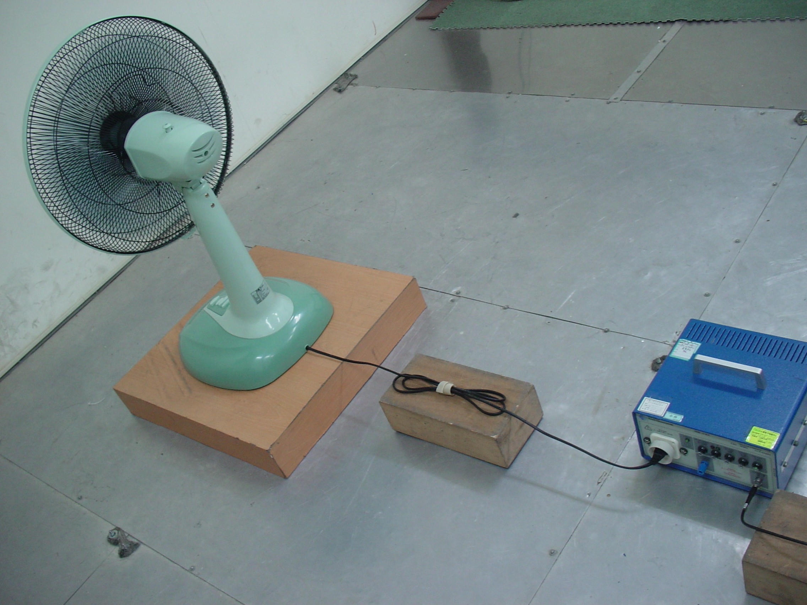
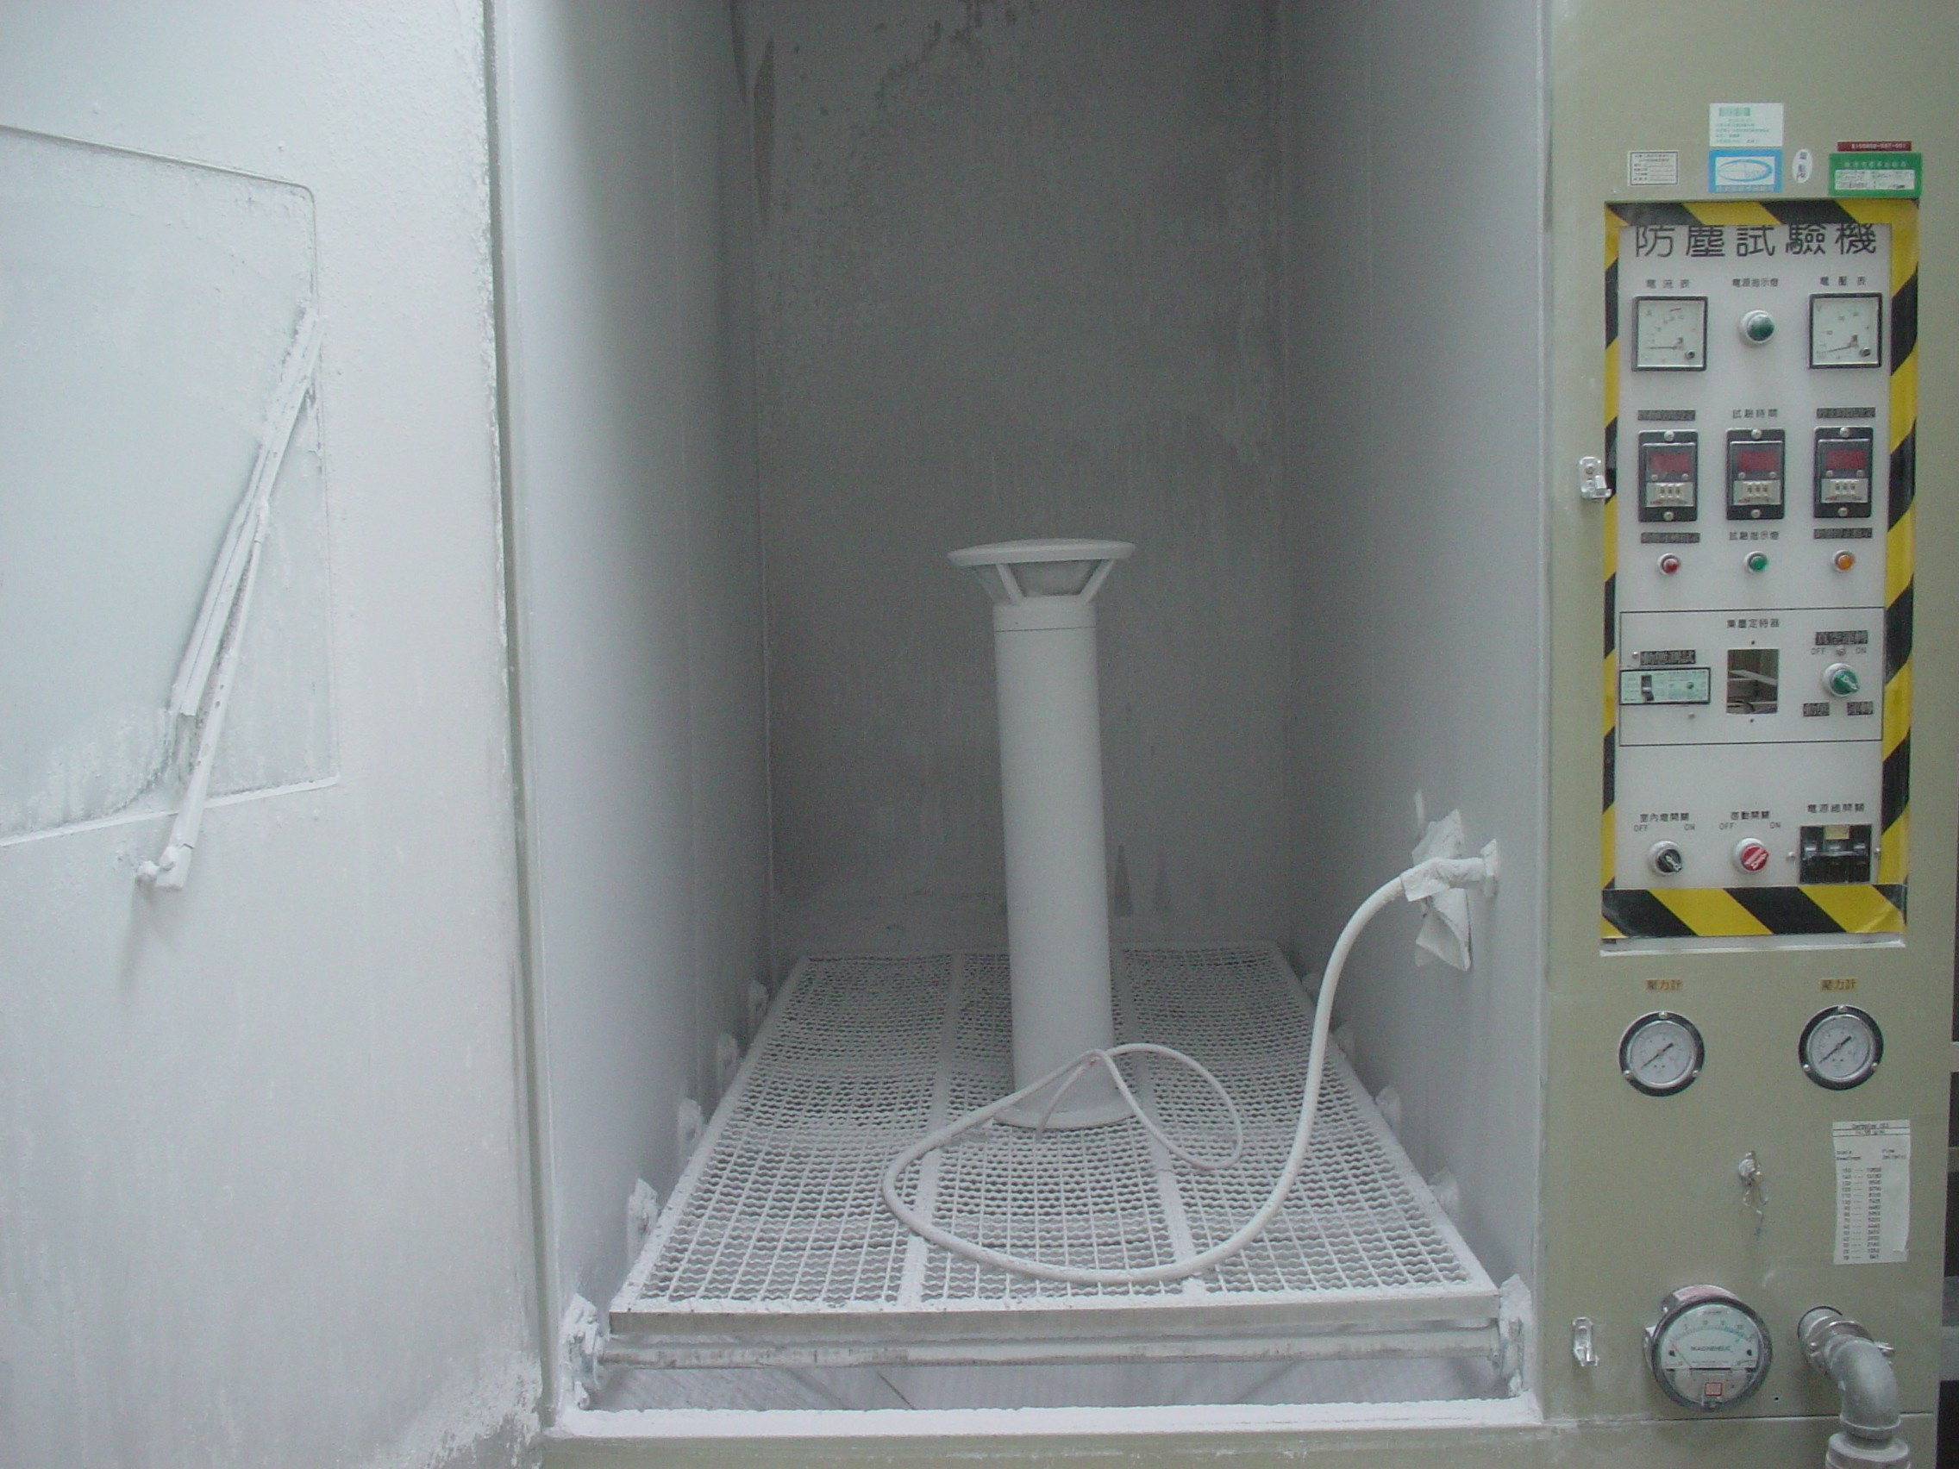
EMC測試
防塵測試

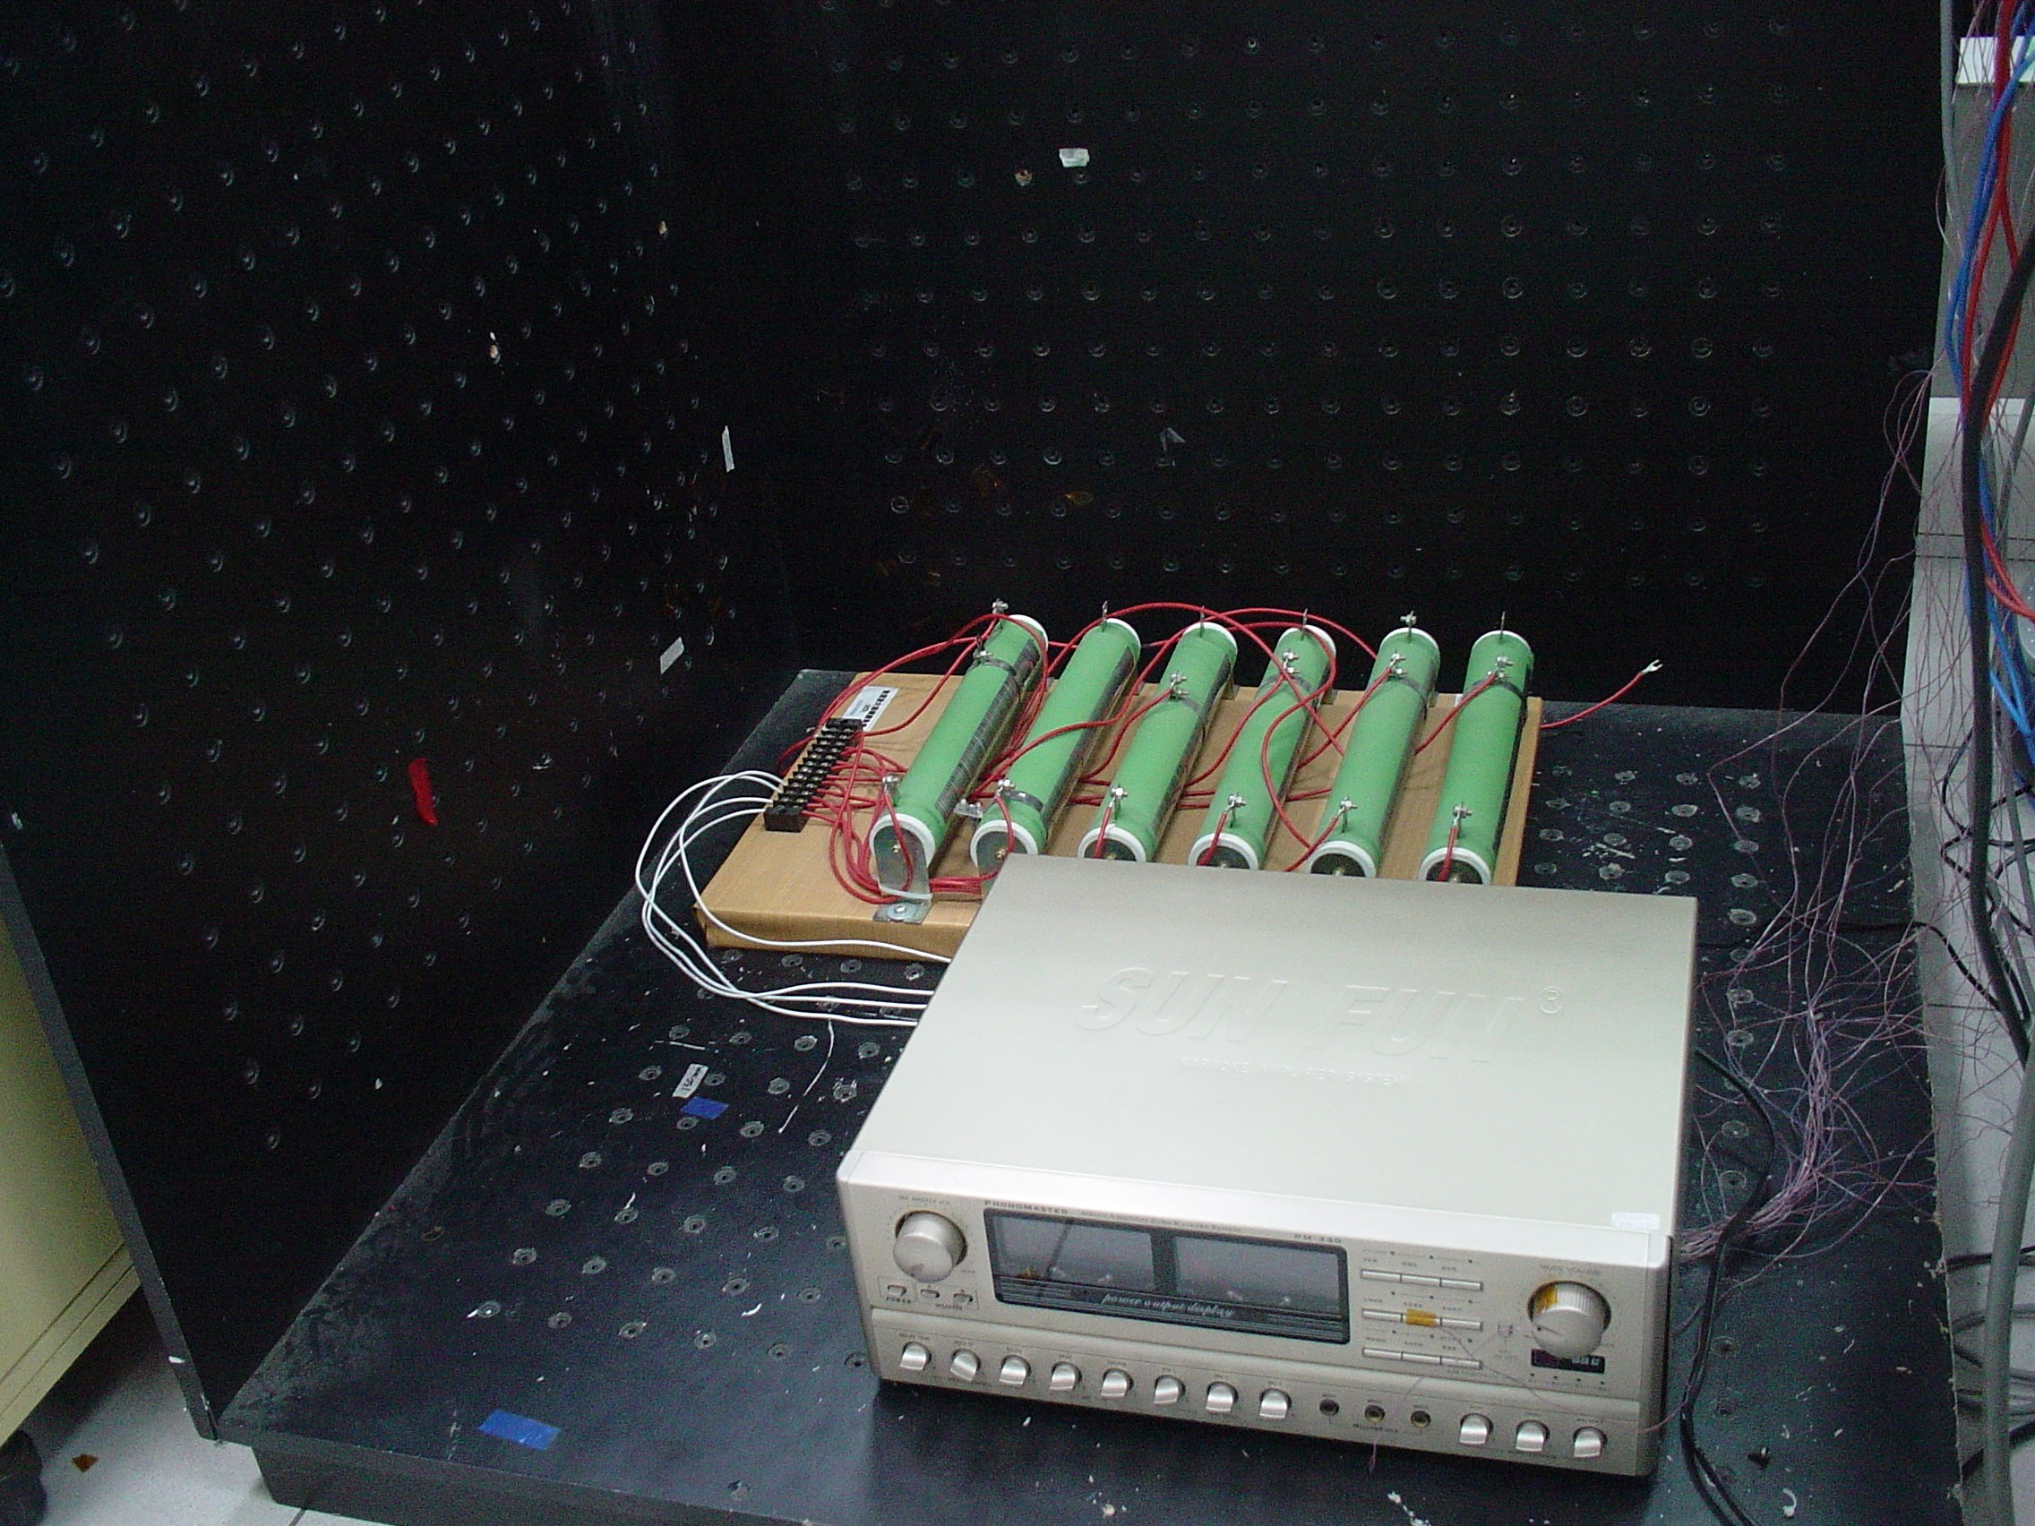
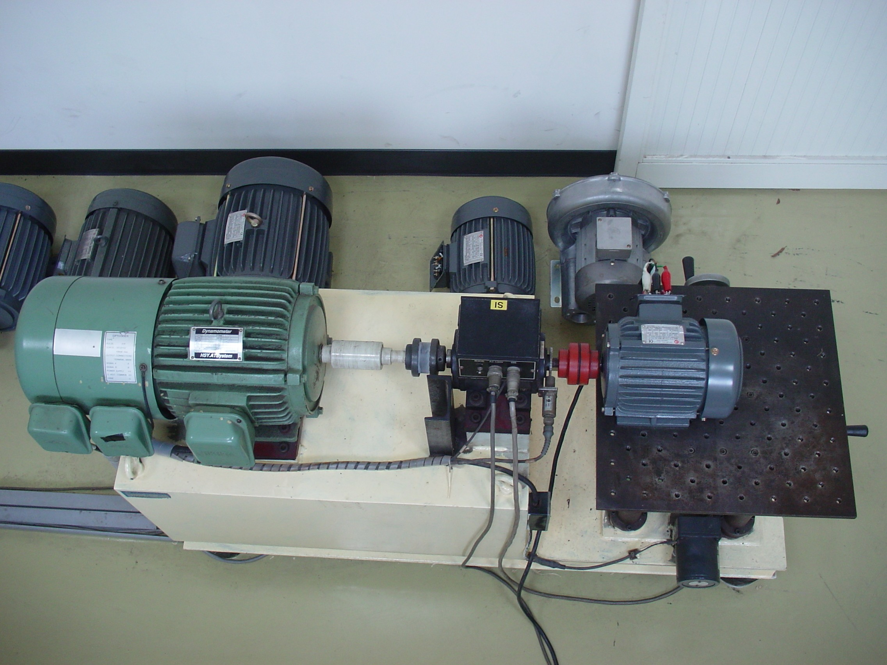

音響擴大機安規測試
馬達測試

